Міністерство освіти і науки України
Національний технічний університет України
«Київський політехнічний інститут імені Ігоря Сікорського»
Факультет інформатики та обчислювальної техніки
Кафедра обчислювальної техніки

Лабораторна робота №6
з дисципліни
«Об’єктно-орієнтоване програмування»
на тему
«Побудування програмної системи з множини об’єктів, керованих повідомленнями»

Виконав: Перевірив:
Рекечинський Д.О.
студент групи ІМ-51
Дзигман Іван Олексійович
Номер в списку - 11

Київ 2026

Завдання:
1. Створити проєкт з ім’ям Lab6.
2. Написати вихідні тексти усіх програм-компонентів згідно варіанту завдання.
3. Запустити програми в браузері (через локальний сервер) і отримати працездатні застосунки.
4. Перевірити роботу програм. Налагодити взаємодію програм.
5. Проаналізувати та прокоментувати результати та вихідні тексти програм.
6. Оформити звіт.

Завдання згідно варіанту:
Номер варіанту = Ж mod 4 = 11 mod 4 = 3. Програмну систему реалізовано мовою JavaScript (HTML + CSS) як три незалежні програми — Lab6, Object2 та Object3. Кожна з них є окремою веб-сторінкою, що працює у власному вікні браузера, а обмін відбувається повідомленнями та через буфер обміну.
1. Lab6 (менеджер). Користувач вибирає пункт меню «Робота → Вектор і графік…», у вікні діалогу вводить значення параметрів n, Min, Max і натискає «Виконати». Далі Lab6 автоматично, без участі користувача, викликає програми Object2 та Object3, розташовує їхні вікна, обмінюється з ними повідомленнями і залишається активною, щоб користувач міг повторити роботу.
2. Object2. Створює вектор із n дробових (double) чисел у діапазоні Min–Max, показує числові значення в декількох стовпчиках та рядках у власному головному вікні та записує дані в буфер обміну у текстовому форматі.
3. Object3. Зчитує дані з буфера обміну та відображає графік y = f(x) у власному головному вікні: значення y — це значення вектора, x — індекси елементів. Графік — лінія, що проходить через точки (x, y) у порядку зростання x, з осями координат та підписами числових значень x і y.
4. Незалежність програм. Кожна програма має власні файли, вікно та життєвий цикл і не імпортує код інших; спільним є лише невеликий модуль обміну повідомленнями (канал BroadcastChannel). Користувач відкриває лише Lab6, а Object2 та Object3 запускаються нею автоматично.
5. Виклик програм і розташування вікон. Lab6 повідомленням ping перевіряє, чи програма вже працює. Якщо відповіді pong немає, вона відкриває вікно програми викликом window.open і чекає на pong. Якщо Object2 та Object3 (одна або обидві) уже були запущені, використовується працюючий екземпляр. Далі Lab6 надсилає повідомлення arrange, і кожна програма сама розташовує своє вікно (moveTo, resizeTo), щоб усі результати було видно.
6. Обмін даними. Параметри (число n, діапазон Min–Max) і керуючі повідомлення передаються через BroadcastChannel, а вектор — через буфер обміну (navigator.clipboard) у текстовому форматі: перший рядок «LAB6;ідентифікатор запуску;n», далі по одному числу в рядку. Браузер може заборонити доступ до буфера обміну (вікно без фокуса, немає дозволу), тому як запасний варіант вектор додатково передається в повідомленні; вікно Object3 показує, звідки отримано дані.
7. Завершення. При закритті Lab6 вона надсилає повідомлення shutdown і закриває вікна Object2 та Object3.

Вихідний текст файлів трьох програм
Lab6/index.html
<!doctype html>
<html lang="uk">
<head>
<meta charset="UTF-8" />
<meta name="viewport" content="width=device-width, initial-scale=1" />
<title>Lab6</title>
<link rel="stylesheet" href="style.css" />
</head>
<body>
<div id="menubar">
<div class="menu">
<div class="title">Робота</div>
<div class="dropdown">
<div class="item" id="run-item">Вектор і графік…</div>
</div>
</div>
<div class="menu">
<div class="title">Довідка</div>
<div class="dropdown">
<div class="item" id="about-item">Про програму</div>
</div>
</div>
</div>

<div id="statusbar">
<span class="app"><i id="dot-object2" class="dot"></i>Object2</span>
<span class="app"><i id="dot-object3" class="dot"></i>Object3</span>
</div>

<main>
<h1>Lab6 — менеджер</h1>
<p class="hint">
Оберіть «Робота → Вектор і графік…», введіть параметри й натисніть «Виконати».
Далі все відбувається автоматично.
</p>
<ol id="log"></ol>
</main>

<dialog id="params-dialog">
<form id="params-form" method="dialog">
<h3>Параметри вектора</h3>
<label
>n (кількість чисел)
<input
id="field-n"
type="text"
inputmode="numeric"
value="20"
autocomplete="off"
/>
</label>
<label
>Min
<input
id="field-min"
type="text"
inputmode="decimal"
value="-10"
autocomplete="off"
/>
</label>
<label
>Max
<input
id="field-max"
type="text"
inputmode="decimal"
value="10"
autocomplete="off"
/>
</label>
<p class="error" id="params-error"></p>
<div class="buttons">
<button type="button" id="params-cancel">Відміна</button>
<button type="submit" id="params-ok">Виконати</button>
</div>
</form>
</dialog>

<script type="module" src="main.js"></script>
</body>
</html>

Lab6/dialog.js
const MAX_N = 5000;

function parseNumber(text) {
const t = text.trim().replace(",", ".");
return t === "" ? NaN : Number(t);
}

export function validateParams(nText, minText, maxText) {
const n = parseNumber(nText);
const min = parseNumber(minText);
const max = parseNumber(maxText);
if (!Number.isInteger(n) || n < 1 || n > MAX_N)
return { error: "n має бути цілим числом від 1 до " + MAX_N };
if (!Number.isFinite(min) || !Number.isFinite(max))
return { error: "Min і Max мають бути числами" };
if (min > max) return { error: "Min не може бути більшим за Max" };
return { values: { n, min, max } };
}

export function askParams() {
const dialog = document.getElementById("params-dialog");
const form = document.getElementById("params-form");
const error = document.getElementById("params-error");
const cancel = document.getElementById("params-cancel");
const fields = ["field-n", "field-min", "field-max"].map((id) =>
document.getElementById(id),
);

return new Promise((resolve) => {
let result = null;
error.textContent = "";

form.onsubmit = (e) => {
e.preventDefault();
const checked = validateParams(fields[0].value, fields[1].value, fields[2].value);
if (checked.error) {
error.textContent = checked.error;
return;
}
result = checked.values;
dialog.close();
};
cancel.onclick = () => dialog.close();
dialog.onclose = () => resolve(result);

dialog.showModal();
});
}

Lab6/launcher.js
export const LABELS = { object2: "Object2", object3: "Object3" };

export function computeLayout(screen) {
const left = screen.availLeft ?? 0;
const top = screen.availTop ?? 0;
const width = Math.round(screen.availWidth * 0.55) - 10;
const x = left + screen.availWidth - width - 10;
const half = Math.floor(screen.availHeight / 2);
return {
object2: { left: x, top, width, height: half - 10 },
object3: { left: x, top: top + half, width, height: half - 10 },
};
}

export class Launcher {
constructor(bus, log, urls, onStatus = () => {}) {
this.bus = bus;
this.log = log;
this.urls = urls;
this.onStatus = onStatus;
this.refs = {};
}

layout() {
return computeLayout(window.screen);
}

ping(app, wait = 300) {
const answer = this.bus
.waitFor("pong", (m) => m.from === app, wait)
.then(
() => true,
() => false,
);
this.bus.send(app, "ping");
return answer;
}

async waitAlive(app, timeout = 6000) {
const end = Date.now() + timeout;
while (Date.now() < end) {
if (await this.ping(app, 250)) return true;
}
return false;
}

open(app) {
const r = this.layout()[app];
const features =
"popup=yes,left=" +
r.left +
",top=" +
r.top +
",width=" +
r.width +
",height=" +
r.height;
const url = new URL(this.urls[app], window.location.href).href;
const ref = window.open(url, "lab6_" + app, features);
if (!ref) {
this.log.error(
LABELS[app] +
": браузер заблокував відкриття вікна. Дозвольте спливаючі вікна для цього сайту і повторіть",
);
return false;
}
this.refs[app] = ref;
this.log.info(LABELS[app] + ": програму запущено");
return true;
}

async ensureAll(apps) {
const alive = await Promise.all(apps.map((app) => this.ping(app)));
const opened = apps.map((app, i) => {
if (alive[i]) {
this.log.info(LABELS[app] + ": уже запущено, використовую працюючий екземпляр");
return true;
}
return this.open(app);
});
const ready = await Promise.all(
apps.map((app, i) => (alive[i] ? true : opened[i] ? this.waitAlive(app) : false)),
);
const result = {};
apps.forEach((app, i) => {
result[app] = ready[i];
this.onStatus(app, ready[i]);
});
return result;
}

arrangeAll() {
const layout = this.layout();
for (const app of Object.keys(layout)) {
this.bus.send(app, "arrange", layout[app]);
}
}

monitor(interval = 2000) {
const tick = async () => {
for (const app of Object.keys(this.urls)) {
this.onStatus(app, await this.ping(app, 400));
}
};
tick();
return setInterval(tick, interval);
}

closeAll() {
for (const ref of Object.values(this.refs)) {
try {
ref.close();
} catch {}
}
}
}

Lab6/log.js
export class Log {
constructor(list) {
this.list = list;
}

add(kind, text, extra = "") {
const li = document.createElement("li");
li.className = (kind + " " + extra).trim();
const time = new Date().toLocaleTimeString("uk-UA");
li.textContent = time + " " + text;
this.list.appendChild(li);
li.scrollIntoView({ block: "nearest" });
}

info(text) {
this.add("info", text);
}

ok(text) {
this.add("ok", text);
}

error(text) {
this.add("error", text);
}

separator(text) {
this.add("info", text, "sep");
}
}

Lab6/main.js
import { Bus } from "../shared/bus.js";
import { Launcher } from "./launcher.js";
import { Log } from "./log.js";
import { askParams } from "./dialog.js";
import { runPipeline } from "./pipeline.js";

const bus = new Bus("lab6");
const log = new Log(document.getElementById("log"));
const launcher = new Launcher(
bus,
log,
{ object2: "../Object2/index.html", object3: "../Object3/index.html" },
(app, alive) => document.getElementById("dot-" + app).classList.toggle("on", alive),
);

const menus = [...document.querySelectorAll(".menu")];
for (const menu of menus) {
menu.querySelector(".title").addEventListener("click", (e) => {
e.stopPropagation();
const wasOpen = menu.classList.contains("open");
menus.forEach((m) => m.classList.remove("open"));
if (!wasOpen) menu.classList.add("open");
});
}
document.addEventListener("click", () =>
menus.forEach((m) => m.classList.remove("open")),
);

let busy = false;

async function onRun() {
if (busy) return;
const params = await askParams();
if (!params) return;
busy = true;
try {
await runPipeline({ bus, launcher, log }, params);
} catch (e) {
log.error(e.message);
} finally {
busy = false;
}
}

document.getElementById("run-item").addEventListener("click", onRun);
document.getElementById("about-item").addEventListener("click", () => {
alert("Лабораторна робота №6. Менеджер Lab6 керує програмами Object2 та Object3.");
});

launcher.monitor();

window.addEventListener("pagehide", () => {
bus.send("*", "shutdown");
launcher.closeAll();
});

Lab6/pipeline.js
export async function runPipeline({ bus, launcher, log }, { n, min, max }) {
const runId = Date.now().toString(36);
log.separator("Запуск " + runId + ": n = " + n + ", Min = " + min + ", Max = " + max);

const alive = await launcher.ensureAll(["object2", "object3"]);
if (!alive.object2 || !alive.object3) {
throw new Error(
"Не вдалося запустити: " +
Object.keys(alive)
.filter((a) => !alive[a])
.join(", "),
);
}
launcher.arrangeAll();
log.info("Вікна Object2 і Object3 розташовано");

const generated = bus.waitFor("generated", (m) => m.runId === runId, 15000);
bus.send("object2", "generate", { runId, n, min, max });
log.info("Lab6 → Object2: generate(n, Min, Max)");
const g = await generated;
log.ok(
"Object2: вектор із " +
g.n +
" чисел створено, буфер обміну: " +
(g.clipboard ? "дані записано" : "недоступний"),
);

const plotted = bus.waitFor("plotted", (m) => m.runId === runId, 20000);
bus.send("object3", "plot", { runId, n: g.n, clipboard: g.clipboard, data: g.data });
log.info("Lab6 → Object3: plot(runId, n)");
const p = await plotted;
if (!p.ok) throw new Error("Object3 не зміг отримати дані для графіка");
log.ok(
"Object3: графік побудовано, дані отримано " +
(p.source === "clipboard"
? "з буфера обміну"
: "з повідомлення (буфер обміну недоступний)"),
);
}

Object2/index.html
<!doctype html>
<html lang="uk">
<head>
<meta charset="UTF-8" />
<meta name="viewport" content="width=device-width, initial-scale=1" />
<title>Object2</title>
<link rel="stylesheet" href="style.css" />
</head>
<body>
<header>
<h1>Object2 — вектор дробових чисел</h1>
<div id="info">Очікування завдання від Lab6…</div>
<div id="status"></div>
</header>
<main id="grid"></main>
<script type="module" src="main.js"></script>
</body>
</html>

Object2/main.js
import { Bus } from "../shared/bus.js";
import { encodeVector, writeClipboard } from "../shared/clipboard.js";
import { arrangeSelf } from "../shared/windowing.js";
import { makeVector, formatValue } from "./vector.js";

const bus = new Bus("object2");
const info = document.getElementById("info");
const status = document.getElementById("status");
const grid = document.getElementById("grid");

function render(values, min, max) {
info.textContent =
"Вектор із " +
values.length +
" дробових чисел у діапазоні [" +
min +
"; " +
max +
"]";
grid.textContent = "";
values.forEach((v, i) => {
const cell = document.createElement("div");
cell.className = "cell";
const idx = document.createElement("span");
idx.className = "idx";
idx.textContent = "[" + i + "]";
const val = document.createElement("span");
val.textContent = formatValue(v);
cell.append(idx, val);
grid.appendChild(cell);
});
}

async function generate({ from, runId, n, min, max }) {
const values = makeVector(n, min, max);
render(values, min, max);
const ok = await writeClipboard(encodeVector(runId, values));
status.className = ok ? "" : "warn";
status.textContent = ok
? "Дані записано в буфер обміну (текстовий формат)"
: "Буфер обміну недоступний, дані буде передано повідомленням";
bus.send(from, "generated", { runId, n: values.length, clipboard: ok, data: values });
}

bus.on(async (m) => {
if (m.type === "ping") {
bus.send(m.from, "pong");
} else if (m.type === "arrange") {
arrangeSelf(m);
} else if (m.type === "generate") {
await generate(m);
} else if (m.type === "shutdown") {
info.textContent = "Lab6 завершено, вікно закривається";
window.close();
}
});

Object2/vector.js
export function makeVector(n, min, max) {
return Array.from({ length: n }, () =>
Number((min + Math.random() * (max - min)).toFixed(4)),
);
}

export function formatValue(v) {
return v.toFixed(4);
}

Object3/index.html
<!doctype html>
<html lang="uk">
<head>
<meta charset="UTF-8" />
<meta name="viewport" content="width=device-width, initial-scale=1" />
<title>Object3</title>
<link rel="stylesheet" href="style.css" />
</head>
<body>
<header>
<h1>Object3 — графік вектора</h1>
<div id="status">Очікування даних від Lab6…</div>
</header>
<div id="stage">
<canvas id="canvas"></canvas>
</div>
<script type="module" src="main.js"></script>
</body>
</html>

Object3/graph.js
import { makeScale } from "./scale.js";

export class Graph {
constructor(canvas) {
this.canvas = canvas;
this.ctx = canvas.getContext("2d");
this.values = [];
window.addEventListener("resize", () => this.draw());
}

setValues(values) {
this.values = values;
this.draw();
}

draw() {
const r = this.canvas.getBoundingClientRect();
const dpr = window.devicePixelRatio || 1;
this.canvas.width = Math.round(r.width * dpr);
this.canvas.height = Math.round(r.height * dpr);
const ctx = this.ctx;
ctx.setTransform(dpr, 0, 0, dpr, 0, 0);
ctx.fillStyle = "#fff";
ctx.fillRect(0, 0, r.width, r.height);
if (this.values.length === 0) return;

const s = makeScale(this.values, r.width, r.height);
const left = s.margin.left;
const right = left + s.w;
const top = s.margin.top;
const bottom = top + s.h;
const axisPy = s.py(s.axisY);
const axisPx = left;

ctx.font = "12px Segoe UI, Tahoma, sans-serif";
ctx.lineWidth = 1;

ctx.strokeStyle = "#e6e6e6";
ctx.beginPath();
for (const v of s.xTicks.values) {
const x = Math.round(s.px(v)) + 0.5;
ctx.moveTo(x, top);
ctx.lineTo(x, bottom);
}
for (const v of s.yTicks.values) {
const y = Math.round(s.py(v)) + 0.5;
ctx.moveTo(left, y);
ctx.lineTo(right, y);
}
ctx.stroke();

ctx.strokeStyle = "#000";
ctx.fillStyle = "#000";
ctx.beginPath();
ctx.moveTo(left, axisPy);
ctx.lineTo(right + 14, axisPy);
ctx.moveTo(axisPx, bottom);
ctx.lineTo(axisPx, top - 14);
ctx.stroke();

ctx.beginPath();
ctx.moveTo(right + 14, axisPy);
ctx.lineTo(right + 6, axisPy - 4);
ctx.lineTo(right + 6, axisPy + 4);
ctx.closePath();
ctx.moveTo(axisPx, top - 14);
ctx.lineTo(axisPx - 4, top - 6);
ctx.lineTo(axisPx + 4, top - 6);
ctx.closePath();
ctx.fill();

ctx.textAlign = "center";
ctx.textBaseline = "top";
for (const v of s.xTicks.values) {
const x = s.px(v);
ctx.beginPath();
ctx.moveTo(x, axisPy - 3);
ctx.lineTo(x, axisPy + 3);
ctx.stroke();
ctx.fillText(v.toFixed(s.xTicks.decimals), x, axisPy + 6);
}
ctx.textAlign = "right";
ctx.textBaseline = "middle";
for (const v of s.yTicks.values) {
const y = s.py(v);
ctx.beginPath();
ctx.moveTo(axisPx - 3, y);
ctx.lineTo(axisPx + 3, y);
ctx.stroke();
ctx.fillText(v.toFixed(s.yTicks.decimals), axisPx - 8, y);
}

ctx.font = "italic 13px Segoe UI, Tahoma, sans-serif";
ctx.textAlign = "left";
ctx.textBaseline = "alphabetic";
ctx.fillText("x", right + 12, axisPy + 18);
ctx.fillText("y", axisPx + 10, top - 12);

ctx.strokeStyle = "#1565c0";
ctx.lineWidth = 1.8;
ctx.lineJoin = "round";
ctx.beginPath();
this.values.forEach((v, i) => {
const x = s.px(i);
const y = s.py(v);
if (i === 0) ctx.moveTo(x, y);
else ctx.lineTo(x, y);
});
ctx.stroke();

if (this.values.length <= 100) {
ctx.fillStyle = "#1565c0";
this.values.forEach((v, i) => {
ctx.beginPath();
ctx.arc(s.px(i), s.py(v), 3, 0, Math.PI * 2);
ctx.fill();
});
}
}
}

Object3/main.js
import { Bus } from "../shared/bus.js";
import { decodeVector, readClipboard } from "../shared/clipboard.js";
import { arrangeSelf } from "../shared/windowing.js";
import { Graph } from "./graph.js";

const bus = new Bus("object3");
const status = document.getElementById("status");
const graph = new Graph(document.getElementById("canvas"));

async function obtainData({ runId, n, clipboard, data }) {
if (clipboard) {
window.focus();
const text = await readClipboard();
if (text !== null) {
const values = decodeVector(text, runId);
if (values && values.length === n) return { values, source: "clipboard" };
}
}
if (Array.isArray(data) && data.length === n)
return { values: data, source: "message" };
return null;
}

async function plot(msg) {
const got = await obtainData(msg);
if (!got) {
status.className = "error";
status.textContent = "Не вдалося отримати дані ні з буфера обміну, ні з повідомлення";
bus.send(msg.from, "plotted", { runId: msg.runId, ok: false });
return;
}
graph.setValues(got.values);
status.className = got.source === "clipboard" ? "" : "warn";
status.textContent =
"Графік y = f(x) для " +
got.values.length +
" точок. Дані отримано " +
(got.source === "clipboard"
? "з буфера обміну"
: "з повідомлення (буфер обміну недоступний)");
bus.send(msg.from, "plotted", { runId: msg.runId, ok: true, source: got.source });
}

bus.on(async (m) => {
if (m.type === "ping") {
bus.send(m.from, "pong");
} else if (m.type === "arrange") {
arrangeSelf(m);
} else if (m.type === "plot") {
await plot(m);
} else if (m.type === "shutdown") {
status.textContent = "Lab6 завершено, вікно закривається";
window.close();
}
});

Object3/scale.js
export function niceStep(range, target) {
const raw = range / target;
const pow = Math.pow(10, Math.floor(Math.log10(raw)));
const f = raw / pow;
const nice = f <= 1 ? 1 : f <= 2 ? 2 : f <= 5 ? 5 : 10;
return nice * pow;
}

export function ticksFor(min, max, target) {
const step = niceStep(max - min, target);
const first = Math.ceil(min / step - 1e-9);
const last = Math.floor(max / step + 1e-9);
const values = [];
for (let i = first; i <= last; i++) values.push(Number((i * step).toFixed(10)));
const decimals = Math.max(0, Math.min(8, -Math.floor(Math.log10(step) + 1e-9)));
return { values, decimals, step };
}

export function makeScale(values, width, height) {
const margin = { left: 64, right: 28, top: 40, bottom: 44 };
const w = Math.max(10, width - margin.left - margin.right);
const h = Math.max(10, height - margin.top - margin.bottom);

const xMin = 0;
const xMax = Math.max(values.length - 1, 1);
let yMin = Math.min(...values);
let yMax = Math.max(...values);
if (yMin === yMax) {
yMin -= 1;
yMax += 1;
}
const pad = (yMax - yMin) * 0.06;
yMin -= pad;
yMax += pad;

return {
margin,
w,
h,
xMin,
xMax,
yMin,
yMax,
axisY: yMin <= 0 && yMax >= 0 ? 0 : yMin,
px: (x) => margin.left + ((x - xMin) / (xMax - xMin)) * w,
py: (y) => margin.top + (1 - (y - yMin) / (yMax - yMin)) * h,
xTicks: ticksFor(xMin, xMax, Math.max(2, Math.floor(w / 80))),
yTicks: ticksFor(yMin, yMax, Math.max(2, Math.floor(h / 50))),
};
}

shared/bus.js
export const CHANNEL_NAME = "lab6-channel";

export class Bus {
constructor(self) {
this.self = self;
this.handlers = new Set();
this.channel = new BroadcastChannel(CHANNEL_NAME);
this.channel.onmessage = (e) => {
const m = e.data;
if (m.to !== this.self && m.to !== "*") return;
for (const handler of [...this.handlers]) handler(m);
};
}

send(to, type, payload = {}) {
this.channel.postMessage({ from: this.self, to, type, ...payload });
}

on(handler) {
this.handlers.add(handler);
return () => this.handlers.delete(handler);
}

waitFor(type, match = () => true, timeout = 5000) {
return new Promise((resolve, reject) => {
const off = this.on((m) => {
if (m.type === type && match(m)) {
clearTimeout(timer);
off();
resolve(m);
}
});
const timer = setTimeout(() => {
off();
reject(new Error('Не дочекались відповіді "' + type + '"'));
}, timeout);
});
}
}

shared/clipboard.js
const TAG = "LAB6";

export function encodeVector(runId, values) {
return [TAG + ";" + runId + ";" + values.length, ...values.map((v) => String(v))].join(
"\n",
);
}

export function decodeVector(text, runId) {
const lines = text
.split(/\r?\n/)
.map((l) => l.trim())
.filter(Boolean);
if (lines.length === 0) return null;
const [tag, id, count] = lines[0].split(";");
if (tag !== TAG || id !== runId) return null;
const values = lines.slice(1).map(Number);
if (values.length !== Number(count) || values.some((v) => !Number.isFinite(v)))
return null;
return values;
}

export async function writeClipboard(text) {
try {
await navigator.clipboard.writeText(text);
return true;
} catch {
return false;
}
}

export async function readClipboard(timeout = 8000) {
try {
return await Promise.race([
navigator.clipboard.readText(),
new Promise((resolve) => setTimeout(() => resolve(null), timeout)),
]);
} catch {
return null;
}
}

shared/windowing.js
export function arrangeSelf({ left, top, width, height }) {
try {
window.moveTo(left, top);
window.resizeTo(width, height);
window.focus();
} catch {}
}

Повідомлення між програмами
ping / pong — перевірка, чи програма вже працює;
arrange — розташування вікна програми (left, top, width, height);
generate (Lab6 → Object2) — створити вектор (runId, n, Min, Max);
generated (Object2 → Lab6) — вектор створено (runId, n, прапорець clipboard, дані);
plot (Lab6 → Object3) — побудувати графік (runId, n, clipboard, дані);
plotted (Object3 → Lab6) — графік побудовано (runId, джерело даних);
shutdown — завершити роботу програм.

Схема послідовності надсилання-обробки повідомлень
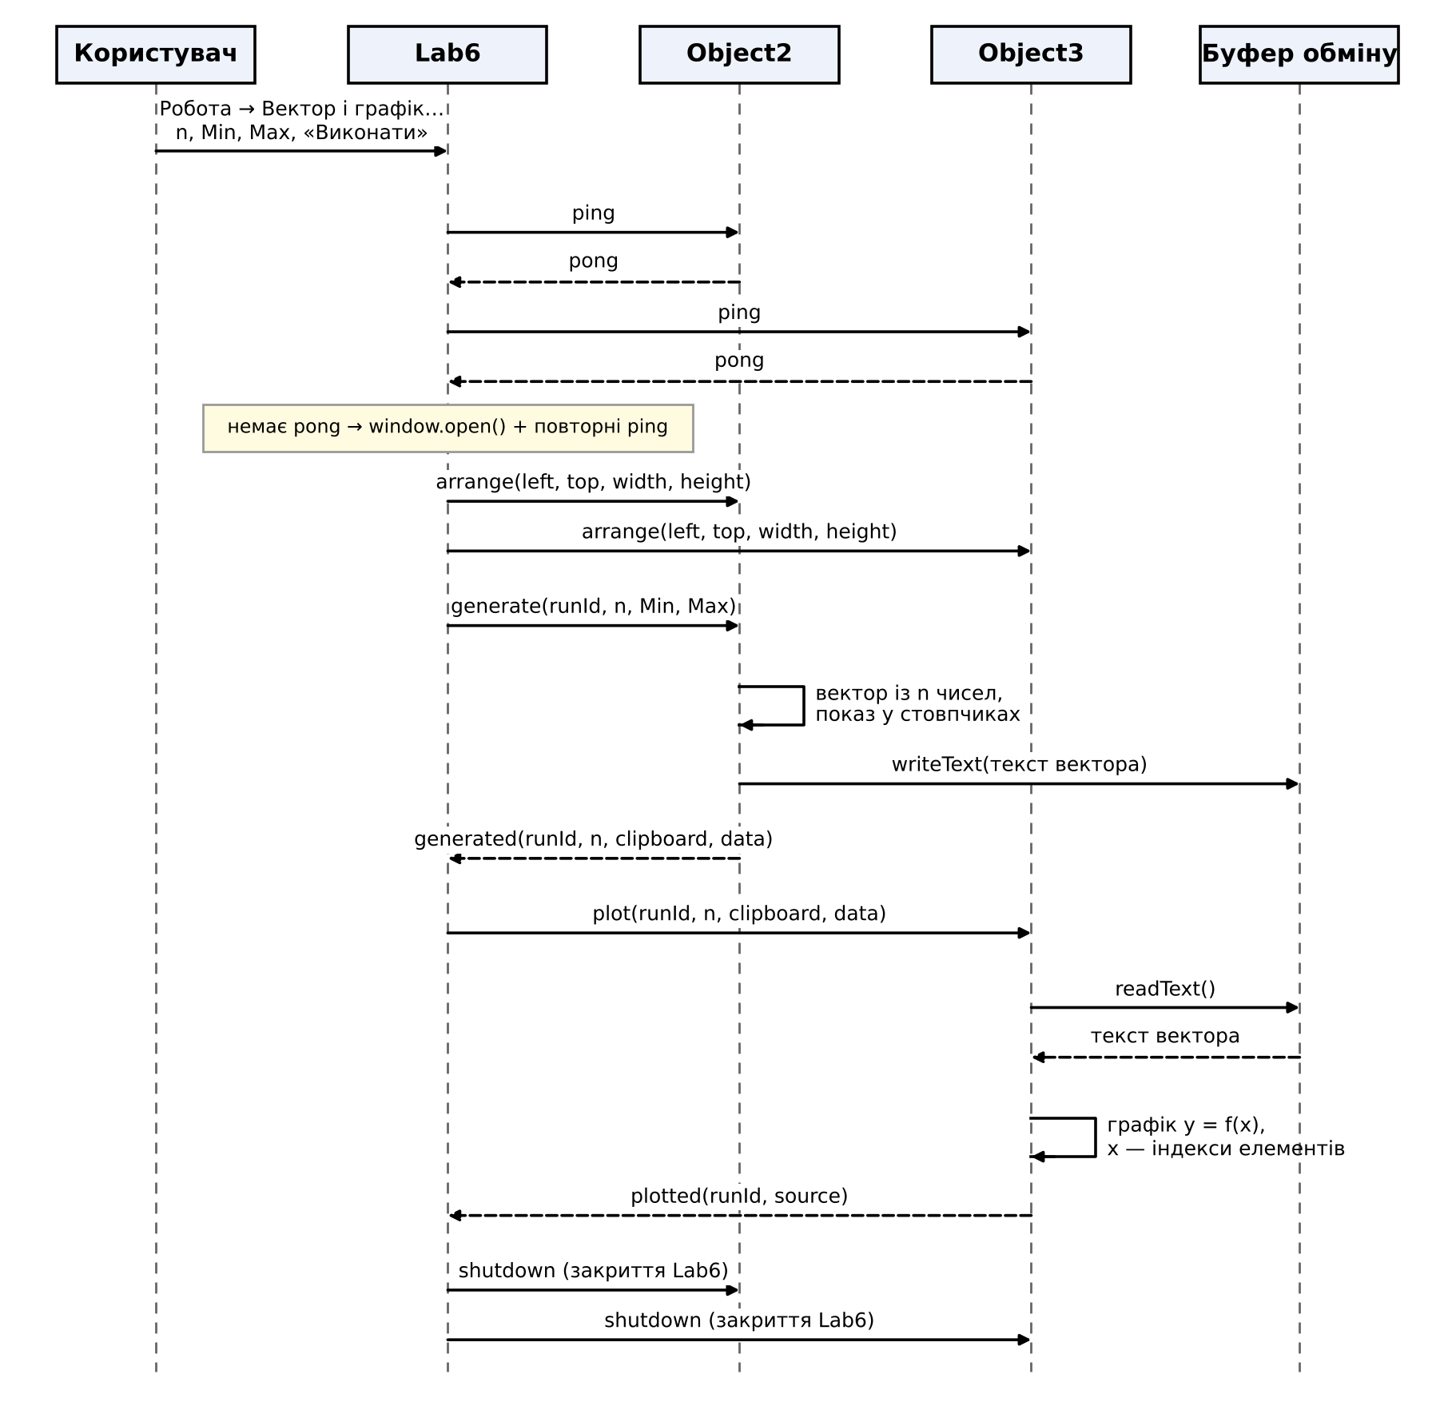
Рис. 1. Схема послідовності надсилання-обробки повідомлень

Скріншоти
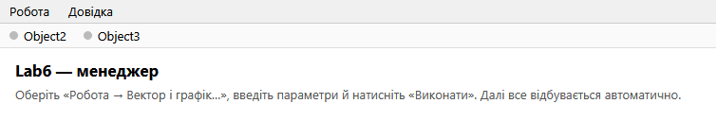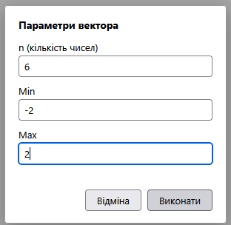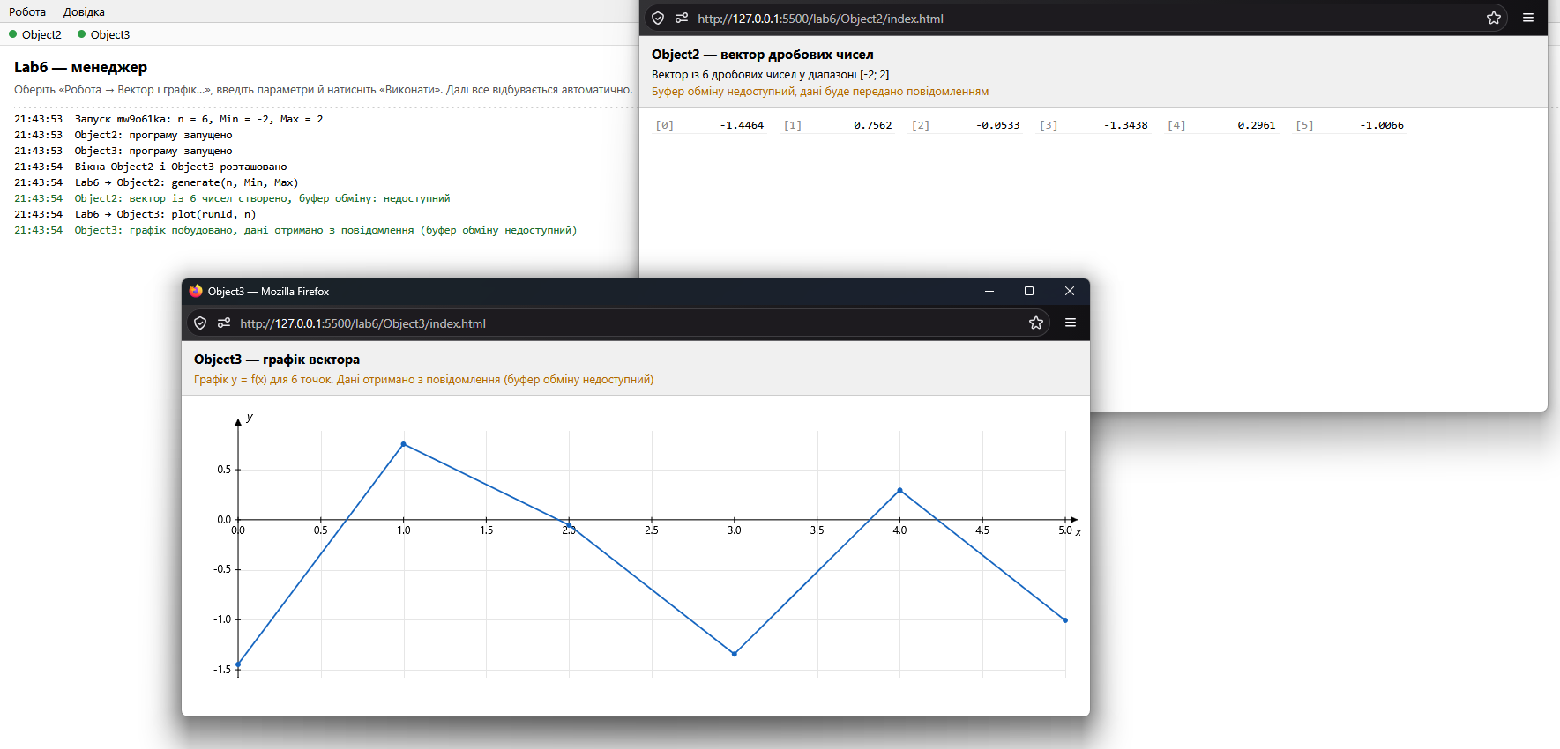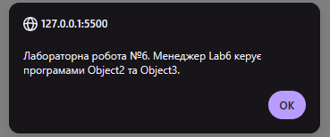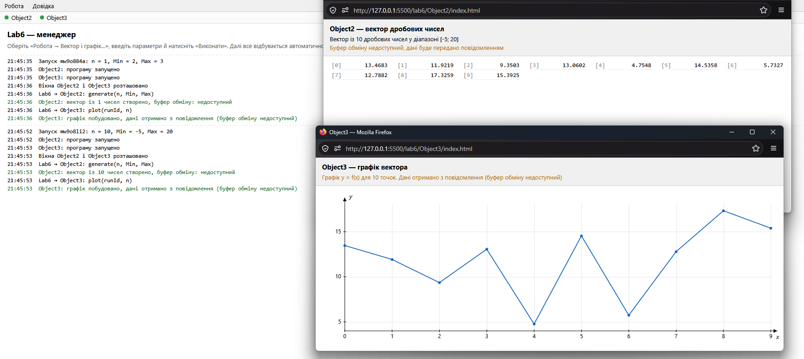

Висновки:
У ході лабораторної роботи розроблено програмну систему з трьох незалежних програм мовою JavaScript (HTML + CSS): менеджера Lab6 та програм Object2 і Object3 (варіант 3, Ж = 11). Lab6 приймає від користувача параметри n, Min, Max, після чого повністю автоматично запускає Object2 і Object3 (або використовує вже запущені), розташовує їхні вікна та керує обміном. Object2 створює вектор із n дробових чисел, показує його в декількох стовпчиках і записує в буфер обміну в текстовому форматі, а Object3 зчитує дані з буфера обміну і будує графік y = f(x) з підписаними осями.
Взаємодію програм побудовано на повідомленнях (ping/pong, arrange, generate/generated, plot/plotted, shutdown), які передаються каналом BroadcastChannel, тому програми не залежать від коду одна одної і не потребують посилань між вікнами. Числа та масиви передаються у структурі повідомлення, а великий масив даних — через буфер обміну. Передбачено повторний запуск роботи, випадок, коли Object2 та Object3 уже запущені, і автоматичне закриття програм при завершенні Lab6.
Під час роботи враховано обмеження браузера: доступ до буфера обміну залежить від фокуса вікна та дозволу користувача, а відкриття вікон — від налаштувань блокування спливаючих вікон. Тому для запасного випадку вектор додатково передається в повідомленні, а в журналі Lab6 і в статусі вікон видно, яким шляхом отримано дані. Програми протестовано в браузері, система працює відповідно до завдання.

